新北市教師會推薦
國際同濟會北市區第八屆童心影展
2012的主題是同濟大學堂 歡迎來挑戰
今年最關鍵也最有魅力的一場影像教育行動學習！
您絕不能錯過這場孩子與影像的心靈對話
開幕典禮：101年6月29日下午1點20分，假國立中正紀念堂舉行。
影片播映場次：
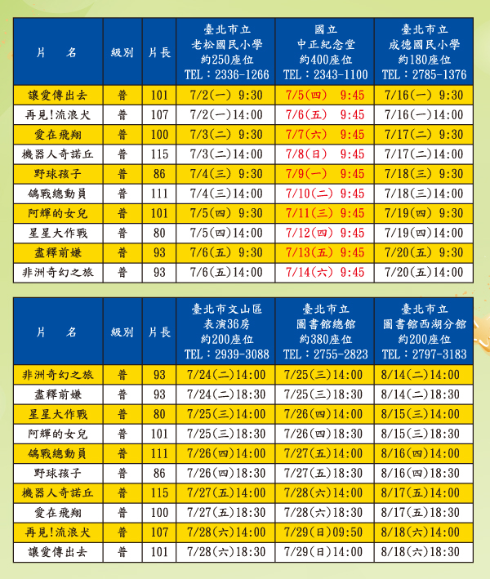
參加辦法：現場索票入場
全程免費
開放入場時間為開演30分鐘前，額滿為止。
每場均有影後分享及摸彩活動，精彩可期，歡迎闔家觀賞。
活動詳情可上官網http://cwfepa.pixnet.net/blog/post/45531744
若有疑問歡迎洽詢：北市區童心影展主任 吳綉鴛小姐 0939-176-113


